Конспект НОД по ФЭМП в средней группе

«Играем и считаем с Умняшкой»
Задачи:
• упражнять в умении различать и называть знакомые геометрические фигуры, круг, квадрат, треугольник, прямоугольник;
• закреплять умение считать в пределах 5, познакомить с порядковым значением числа, учить отвечать на вопросы «сколько?», «который по счету?», «на котором месте?»;
•раскрыть на конкретных примерах значение понятий: большая, маленькая, короче, длиннее.
Материал для занятия: письмо от Умняшки, кукла, геометрические фигуры для каждого ребенка (круг, квадрат, треугольник, прямоугольник) и модули геометрических фигур, обручи, карточки с заданием на к/р, цветные карандаши, карточки для счета, карточки с цифрами, проектор, слайдовая презентация «Занимательные задачки», подарки -«разукрашки»

Ход занятия: Организационный момент.
Мы построим ровный круг,
Справа друг и слева друг.
Дружно за руки возьмемся,
И друг другу улыбнемся!
У всех хорошее настроение?
Все забыты огорчения?
Я прошу вас мне сказать:
Готовы вы сейчас считать? (ответы детей)
-Ребята, сегодня почтальон принес мне письмо. Хотите узнать, что там?
«Здравствуйте ребята! Меня зовут кукла Умняшка. Я живу в волшебной стране Игрляндия! И я приглашаю вас к себе в гости! Я слышала, что вы очень послушные, умные и сообразительные ребята, и я очень хочу с вами познакомиться!»
- А вы хотите познакомиться с Умняшкой? А как мы отправимся в волшебную страну? (предположения детей)
- А я вам предлагаю отправиться пешком. Нам предстоит долгий путь.
Отправляемся друзья! Отставать никак нельзя!
(дети идут по камушкам, по песочку, по листочкам)
1 задание «Геометрические фигуры».
- Ой, ребята, смотрите, где это мы очутились? А я знаю. Мы на лужайке. А кто живет на этой лужайке, мы узнаем, если отгадаем загадки.
Прикатилось колесо,
Ведь похожее оно,
Как наглядная натура
Лишь на круглую фигуру.
Догадался, милый друг?
Ну, конечно, это … (круг)
***
На фигуру посмотри
И в альбоме начерти
Три угла. Три стороны
Меж собой соедини.
Получился не угольник,
А красивый… (треугольник)
***
Я фигура – хоть куда,
Очень ровная всегда,
Все углы во мне равны
И четыре стороны.
Кубик – мой любимый брат,
Потому что я…. (квадрат)
***
Растянули мы квадрат
И представили на взгляд,
На кого он стал похожим
Или с чем-то очень схожим?
Не кирпич, не треугольник -
Стал квадрат… (прямоугольник).
- Догадались, кто живет на этой лужайке? (геометрические фигуры)
- Ребята, а хотите, я вам расскажу сказку о прямоугольнике и квадрате. Садитесь удобнее. И так, слушайте сказку.
«В царстве - государстве геометрических фигур жили - были Прямоугольник и Квадрат. «Я такой неуклюжий» - говорил Прямоугольник «Если поднимусь во весь рост, становлюсь высоким и узким. Вот таким.
А если лягу на бок, то становлюсь низким и толстым. Вот таким.
А ты всегда остаешься одинаковым, - говорил он, обращаясь к Квадрату, - и стоя, и сидя, и лежа» «Да уж, - отвечал с гордостью Квадрат. - У меня все стороны равны». И переворачивался с боку на бок, но его рост и ширина от этого не менялись.
Но однажды случилось вот что. Одна девочка гуляла в лесу и заблудилась. Она не знала, в какую сторону ей идти, где её дом. И вдруг она встретила Квадрат и Прямоугольник. Поскольку у Квадрата был очень важный вид,девочка обратилась к нему: «Можно я заберусь на вас и посмотрю, где мой дом?» Она забралась с начала на одну его сторону, но не чего не увидела из - за деревьев, потом попросила Квадрата перевернуться, но и на этот раз ничего не увидела, поскольку все стороны квадрата равны. «Может быть я смогу помочь тебе?» - спросил скромный Прямоугольник. Он встал во весь рост, девочка забралась на него и оказалась выше деревьев. Она увидела свой дом и узнала куда идти. «Давай мы тебя проводим», - предложил Квадрат. Вдруг на их пути оказалась речка. «Господин Квадрат, помогите мне через речку перебраться!» - попросила девочка. Квадрат подошел к речке и хотел дотянуться до другого берега, но. Плюх и упал в воду. Добрый Прямоугольник помог своему товарищу вылезти из воды. А затем лег на бок и стал мостом. Девочка перебежала по Прямоугольнику и оказалась дома. «Спасибо, - сказала девочка геометрическим фигурам, - вы не оставили меня в лесу и помогли найти дорогу домой. Теперь я знаю, - обратилась девочка к Прямоугольнику, - что вы очень полезная фигура». «Ну что ты, - скромно ответил Прямоугольник,- просто мои стороны разной длины: две длинные, а две короткие».-Ребята, понравилась вам сказка? Какистороны у прямоугольника? (две длинные, а две короткие)А сейчас геометрические фигуры предлагают поиграть вам в игру «Найди свой домик».
Жили-были в своих домиках геометрические фигуры. Как они называются? Круг, квадрат, треугольник и прямоугольник (показывает )
Нарисуй дорожку к домику от фигуры.
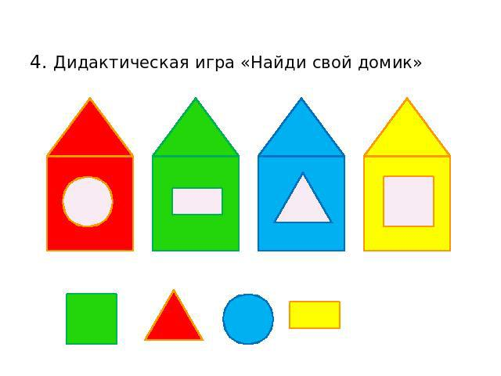
- Молодцы ребята! Справились!
- Но нам пора отправляться дальше! (опять дети идут по кочкам, камушкам, песочку, болоту)
2 задание «Считаем до 5»
- Смотрите, ребята, мы с вами оказались в королевстве феи Считалочки, но она сейчас в отъезде по делам. И вот фея Считалочка уехала, а числа 1,2,3,4 и 5 решили пока ее нет, немного пошалить и перепутались так, что забыли свои порядковые места. Поэтому в королевстве даже солнышко спряталось. Давайте им поможем навести порядок!
(Дети расставляют числа по порядку).
- Молодцы, вы все сделали правильно!
- А еще Считалочка нам оставила какое-то задание. Посмотрим?
(у каждого ребенка карточка с заданием: сосчитать нарисованные предметы и получившиеся ответы соединить с цифрами)
Пока мы с вами выполняли задание феи, выглянуло солнышко.
Гимнастика для глаз
Лучик, лучик озорной, поиграй-ка, ты со мной (моргают глазами)
Ну-ка, лучик, повернись, на глаза мне покажись. (круговые движения глазами)
Взгляд я влево отведу, лучик солнца я найду (смотрят влево)
Теперь вправо посмотрю, снова лучик я найду (смотрят вправо)
3 задание «Реши задачку»
- Ой, куда это мы опять пришли? А попали мы в королевство принца Задачкина, здесь тоже нужно выполнить несколько заданий. Вы готовы?
- Тогда давайте решим с вами занимательные задачки, которые приготовил для нас принц. Только слушать их нужно очень внимательно!
-Навострите свои ушки на макушке и послушайте: Презентация.
Задачка «В гостях у пчелы».
Пролетела сорока по лесу и сообщила, что пчелы будут зверей медом угощать. Первым к улью прибежал медведь с бочонком. За ним прискакала белочка с кружкой. Третьим примчался заяц с миской. Затем пришла лиса с кувшином, а последним приковылял волк.
- Перечислите всех, кто прибежал к улью. Сколько их всего?
- Каким по счету примчался к улью заяц? А белка?
- Каким по счету приковылял волк?
- У кого была самая маленькая посуда?
- У кого была самая большая посуда?
- Молодцы ребята!
- Нам нужно отправляться дальше! (опять дети идут по известному маршруту)
- Ну, вот, наконец, мы дошли до страны Игрляндии! (детей встречает кукла Умняшка)
- Здравствуй, Умняшка!
- Здравствуйте, ребята! Как вы до меня добрались? Трудно было? Какие вы молодцы! А хотите со мной поиграть? А я посмотрю, какие вы умненькие и сообразительные!

Дети играют с Умняшкой.Игра называется: «Что длиннее».
Кукла бросает мяч одному из детей и говорит: «Спичка, что длиннее?»
Ребенок ловит мяч и отвечает: «Карандаш, что длиннее?» - и бросает мяч следующему игроку (коса у девочки, ленточка, палка, веревка, рельсы, дорога) Мяч бросают до тех пор, пока фантазия не иссякнет и не с чем будет сравнивать.
Игра «Когда это бывает?»
Завтракаем мы утром, а ужинаем (вечером)
Спим мы ночью, а делаем зарядку (утром)
Днем мы обедаем, а завтракаем (утром)
Солнце светит днем, а луна (ночью)
Ужинаем мы вечером, а обедаем (днем)
В садик мы идем утром, а из садика….(вечером)
После игр кукла Умняшка подводит совместно с детьми итог занятия.
И предлагает взять с собой игру-задание «Разукрашки»
(на каждого ребенка листок с заданием)
Ребята,вам пора возвращаться в деский сад. Я оченьрада, что вы ко мне пришли в гости.До свидания!

